Инновационная/экспериментальная деятельность
Исходя из имеющихся в ДОУ условий, в своей практической деятельности мы используем современные образовательные технологии, которые эффективно влияют на развитие детей. Здоровьесберегающие технологии, клубный час «Любознайка», ежедневный рефлексивный круг, проектная деятельность, исследовательская деятельность, портфолио воспитателя.
Инновационные формы работы с родителями, которые мы используем в своей работе:
Родительские уроки.
Участвуя в родительских уроках, дети получают новый положительный опыт, а родителя являются не только источником информации, реальной помощи и поддержки ребенку и педагогу в процессе работы, но и становятся непосредственными участниками образовательного процесса.
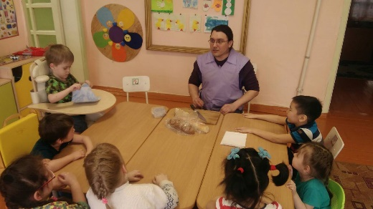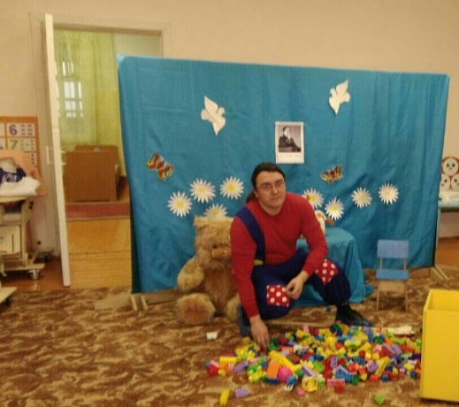
Совместные проекты.
В настоящее время активно используется метод проектов, когда родители подключаются к выполнению определенной части общего задания, например, был реализован проект «Огород на окне». По ознакомлению с комнатными растениями, выращивание лука, укропа, огурцов. Родители совместно с детьми собирали информацию о комнатных растениях, приносили растения в группу, делали фотографии, изготавливали поделки по данной теме, рисовали вместе с детьми рисунки. Затем представляли проект на родительском собрании.
Акция «Поможем братьям нашим меньшим» изготовление кормушек.
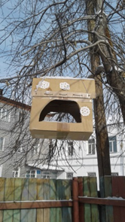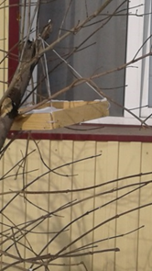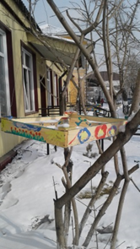

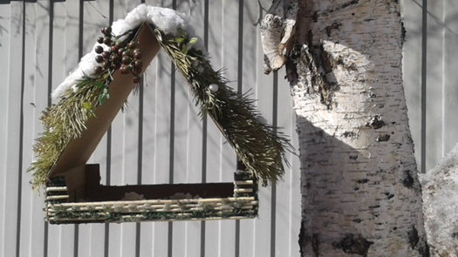
Родительское собрание.
Подготовку к родительскому собранию начинаем задолго до его проведения. Важную роль играет анкетирование, которое позволяет изучить интересующие родителей темы по воспитанию, собрать разнообразный материал, выбрать формы предоставления этой информации предварительно готовим с детьми приглашения на собрания, подбираем материал к конкурсам, изготавливаем памятки, оформляем благодарности. Собрания проводим в форме тренингов, мастер – классов, дискуссий, круглых столов по обмену опытом, особенно родителям нравится, когда в собрании участвуют их дети: аудиозапись высказываний детей, слайд-шоу с фотографиями детей, видео.
Проведение круглого стола «Радость моя»
(доклад на тему: «О значимости соблюдения семейных традиций» 11.01.2018г.

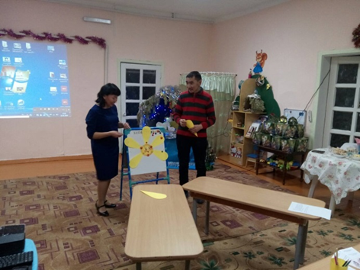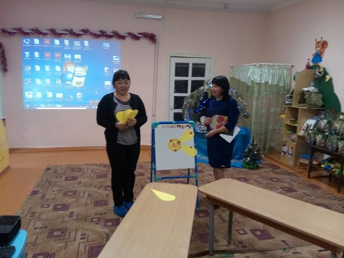

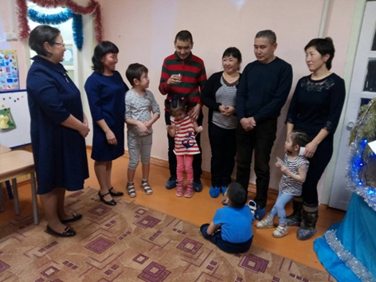

Родительское собрание «Путешествие в страну детства» 18. 10. 2018г.
Мастер – класс «Разноцветная игра» для родителей на тему:
«Нетрадиционная техника рисования цветными опилками»

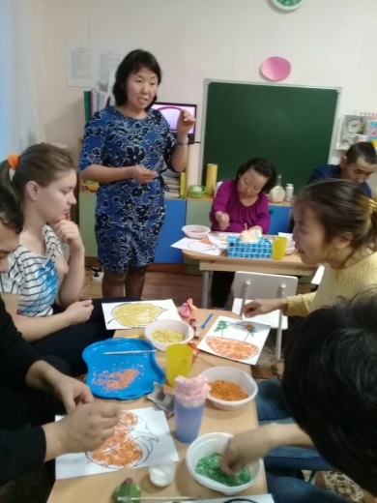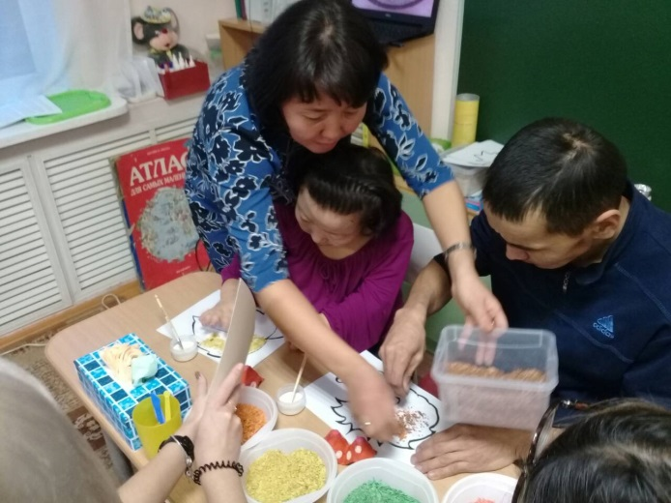

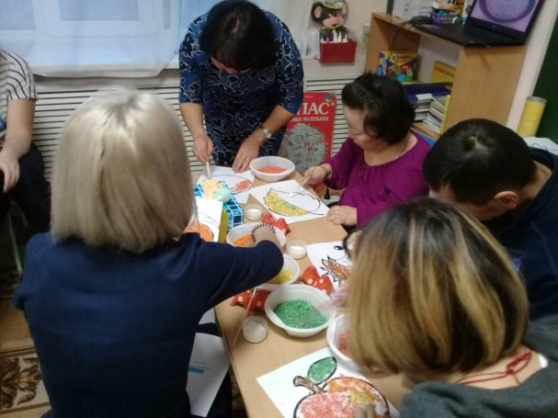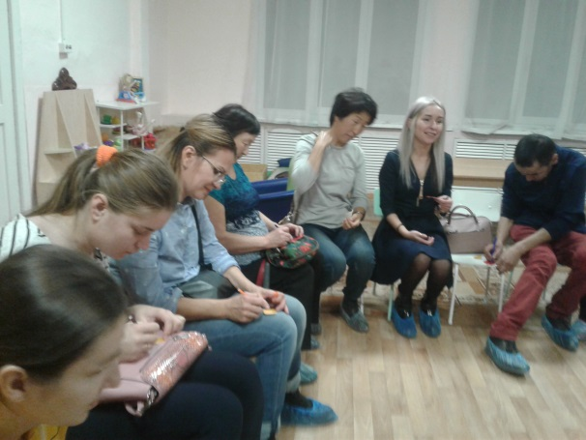

«Тренинг на сплочение коллектива родителей» 09. 11. 2018г.
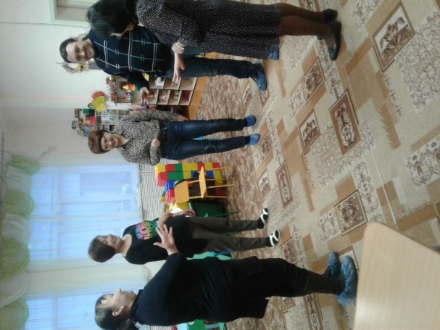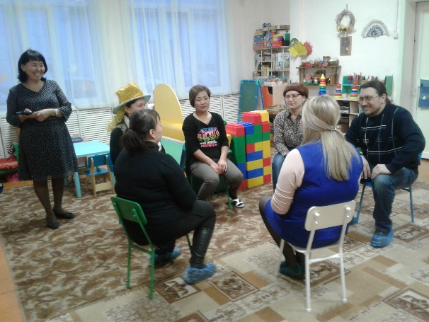

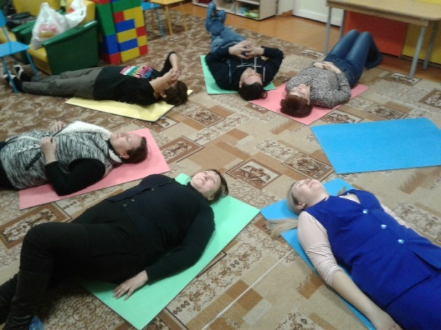

Совместные праздники. Самым любимым видом совместной деятельности является участие родителей в праздниках. Особое удовольствие приносит детям, когда родители погружаются в мир детского праздника.
Мероприятие в рамках международного дня инвалидов
«В поисках Снежной королевы». 1.12.2017г.

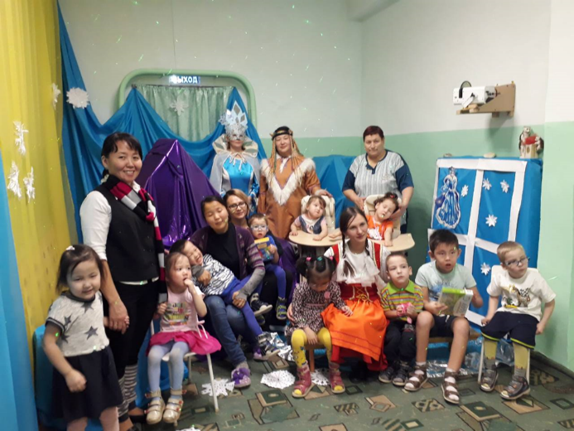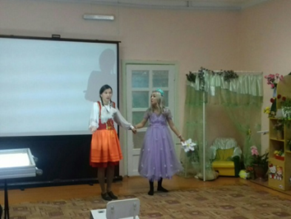

Тематический день «Сагаалган - 2018» 20.02.2018г.
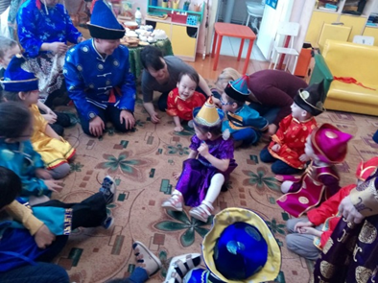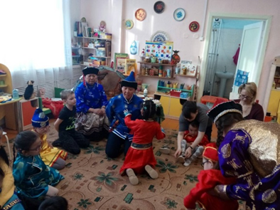

Семейное развлечение «Юные защитники Отечества» 26. 02. 2018г.

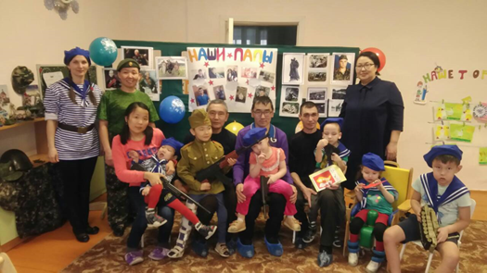

Ещё одной формой работы с родителями является «Маршрут выходного дня», который направлен на укрепление здоровья детей через взаимодействие и сотрудничество воспитателей и родителей. Проводимая работа позволяет повысить педагогическую компетентность родителей в вопросах детско-родительских отношений. Посещение интерактивной выставки «Парк роботов»
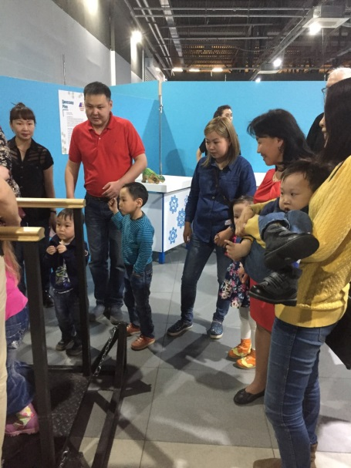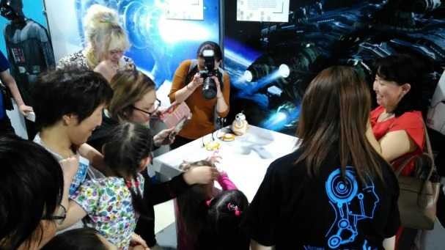

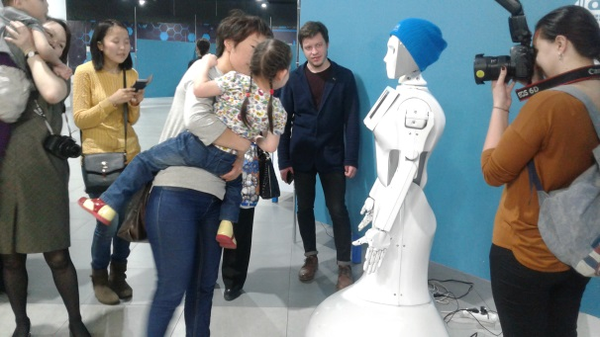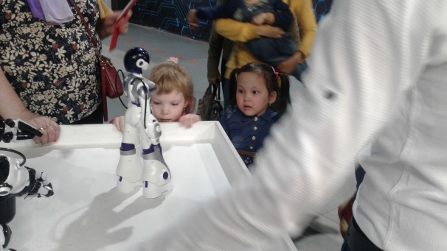
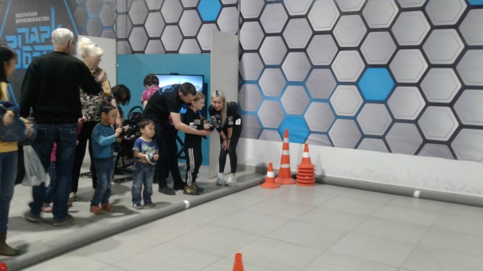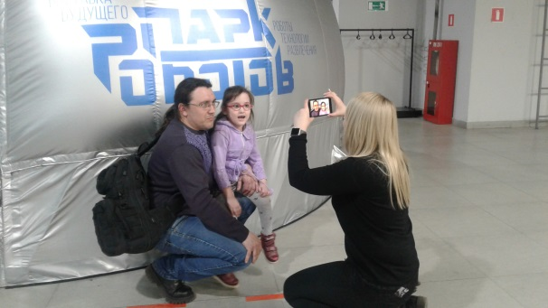

Мероприятие, приуроченное к Дню защиты детей 1 июня ТЦ «Мебельщик».

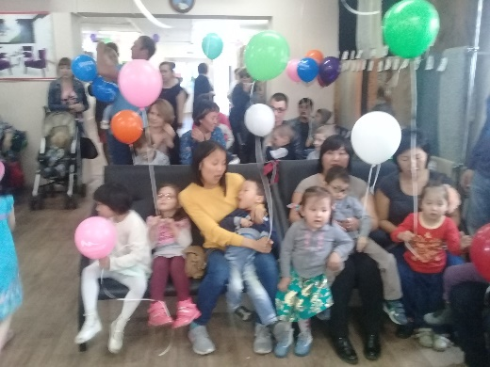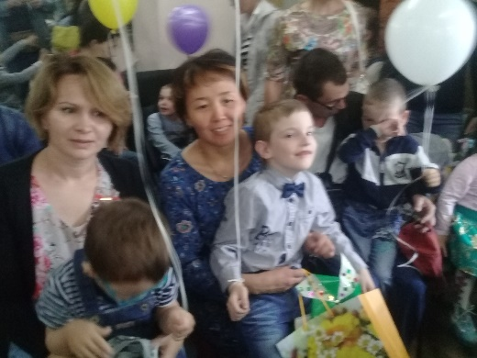

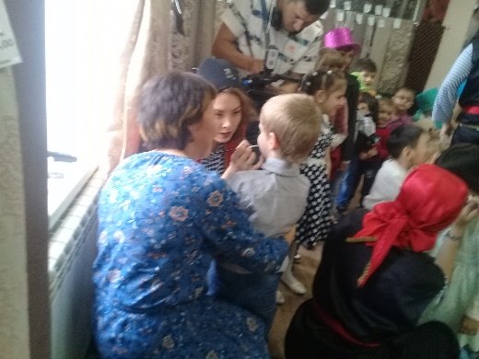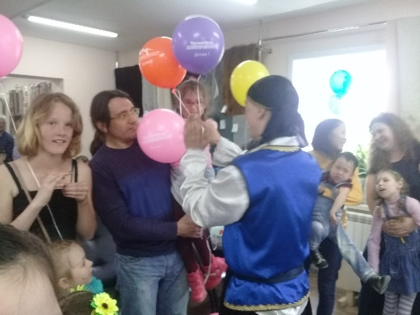

Выставки – коллекции. Дети, посещая данные выставки, приобретают новые знания, расширяют кругозор, учатся рассказывать о предметах выставки – коллекции. Эта форма способствует воспитанию патриотических чувств, систематизации ранее полученных знаний у детей. Привлечение родителей к выставке достопримечательностей нашего города.
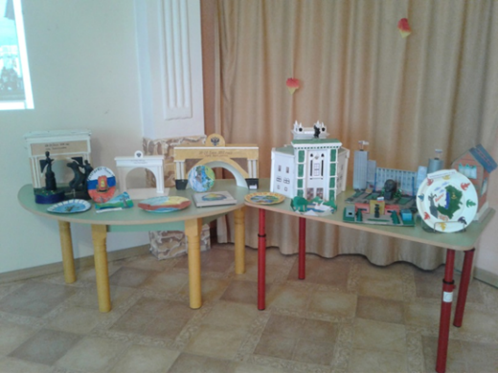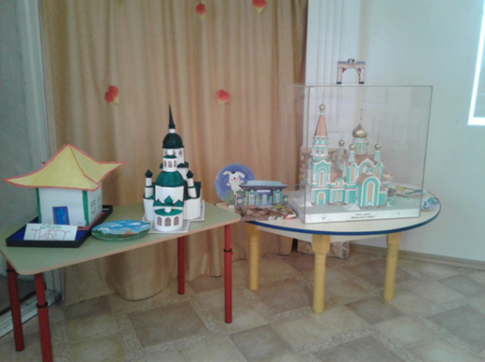
Ко дню матери в группе проводится выставка стенгазет «Моя мама лучшая на свете», «Если хочешь быть здоров», «Мы рисуем лето!», «Красная Пасха», «Ко дню космонавтики».
Ежегодно с родителями проводится социальная акция «Помоги бездомным животным» которая направлена на развитие нравственной позиции у дошкольников. Это современный способ привлечь и объединить детей, родителей и педагогов.
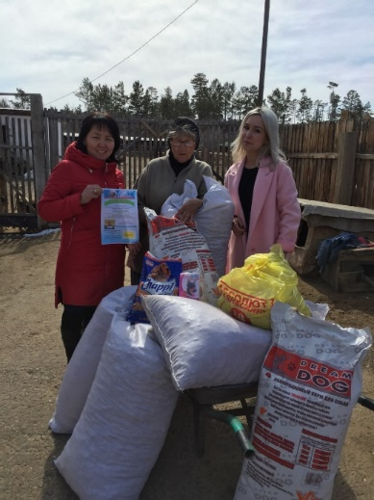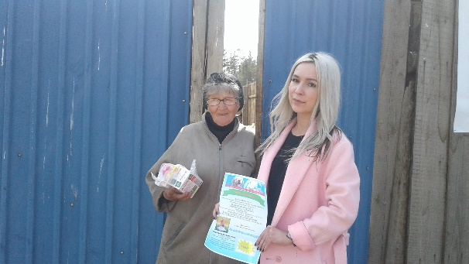

Так же родители совместно с детьми принимают активное участие в районных, городских, республиканских конкурсах, где занимают призовые места, («Папа, папочка, папуля!», «Я и мой папа», «Мама, папа, я – творим космические чудеса!», «Самая читающая мама!», «Наши мамы – супермамы!»).
«Самая лучшая мама на свете»
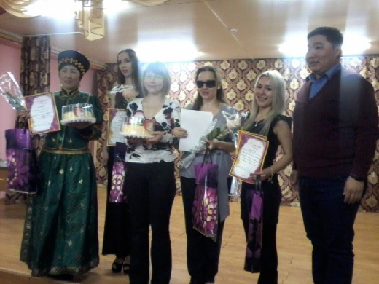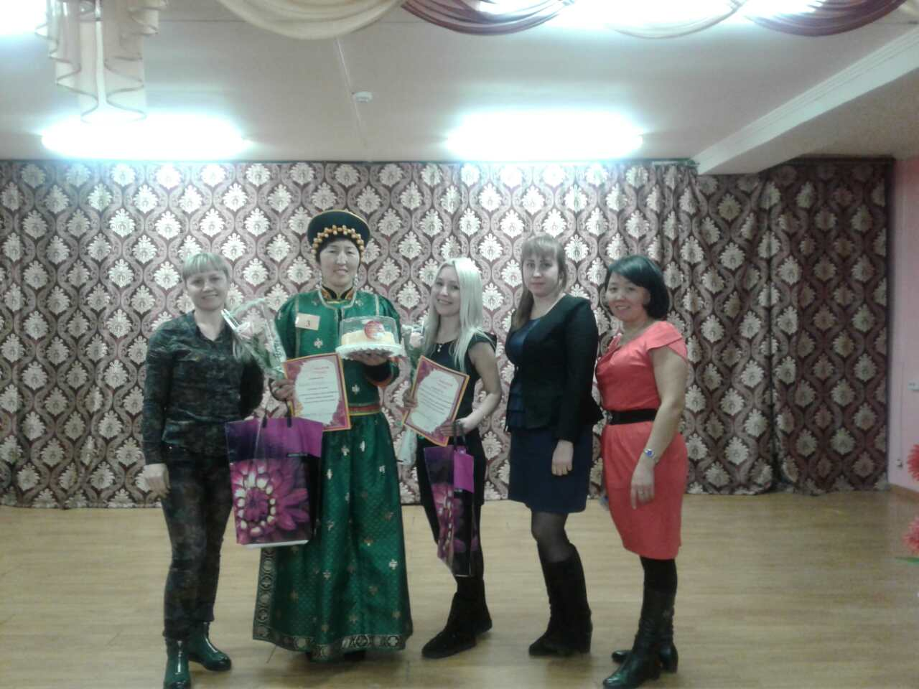
«Мой папа - конструктор»
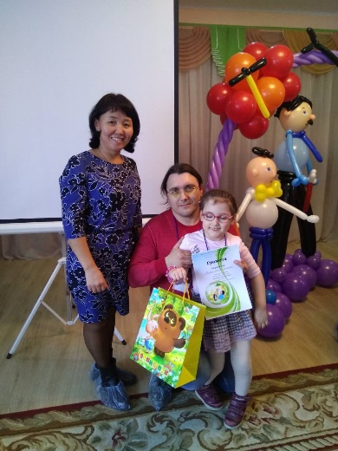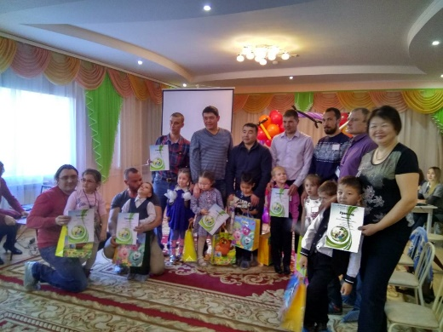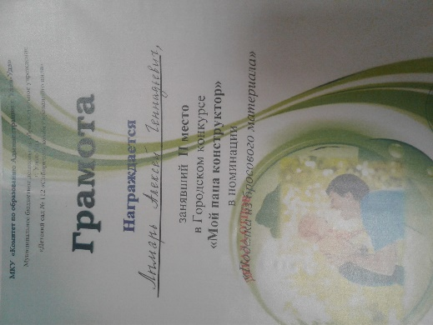

«Самая читающая мама!»
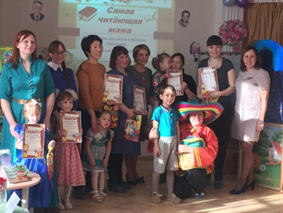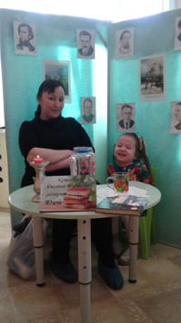

В нашем саду широко используется технология клубного часа «Любознайка». Детям на утреннем сборе предлагается на выбор посетить разные станции по областям. Дети выбирают фишки соответствующего цвета и расходятся по стрелкам по всему саду по звонку. Целый час их ждет занимательное, увлекательное, познавательное занятие по определённой теме и области. В заключении каждый ребёнок выходит с готовым продуктом по теме занятия. Так же по звонку дети возвращаются в группы. Проводимся рефлексивный круг, где дети делятся впечатлениями и работами с разных центров.
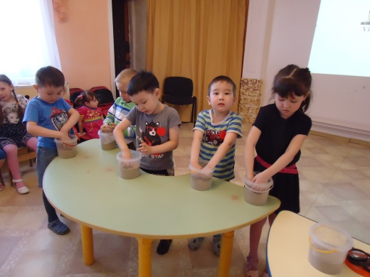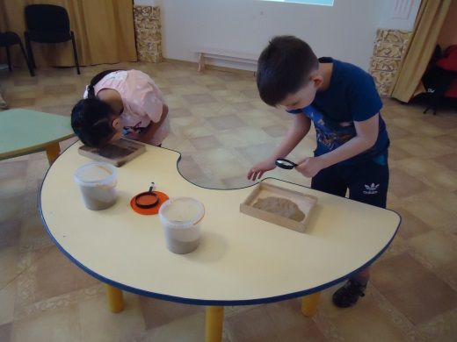
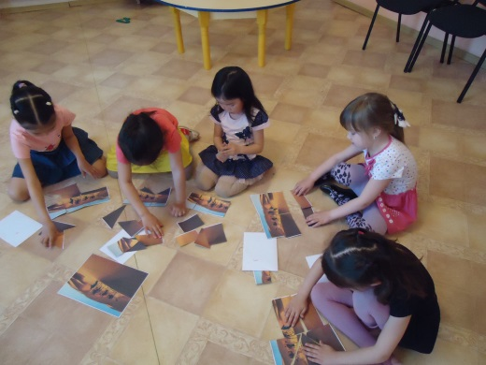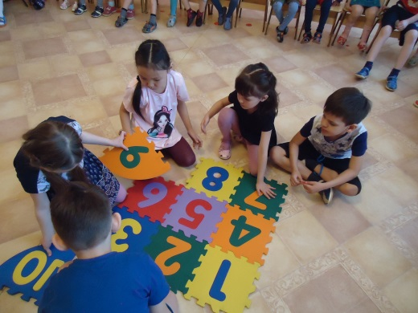
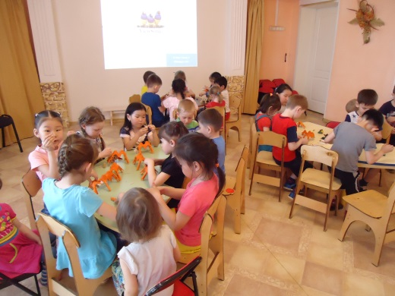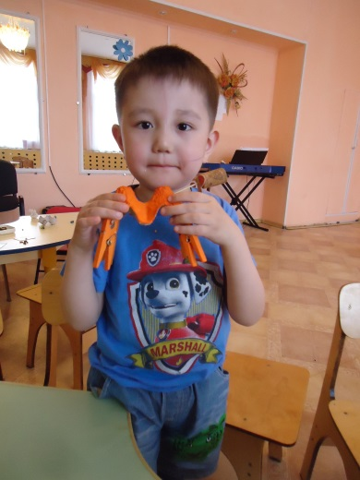

Выставка совместного творчества детей и родителей «Если хочешь быть здоров».
3. Оформление выставки детских рисунков «Мы рисуем лето!»

